5. 実験結果

5.1.1 IC − VCE特性の測定
エミッタ接地回路でIB=0,20,40,60 μAのときのIC–VCE特性を各VCE刻みで測定し、IB依存の出力特性を示す。

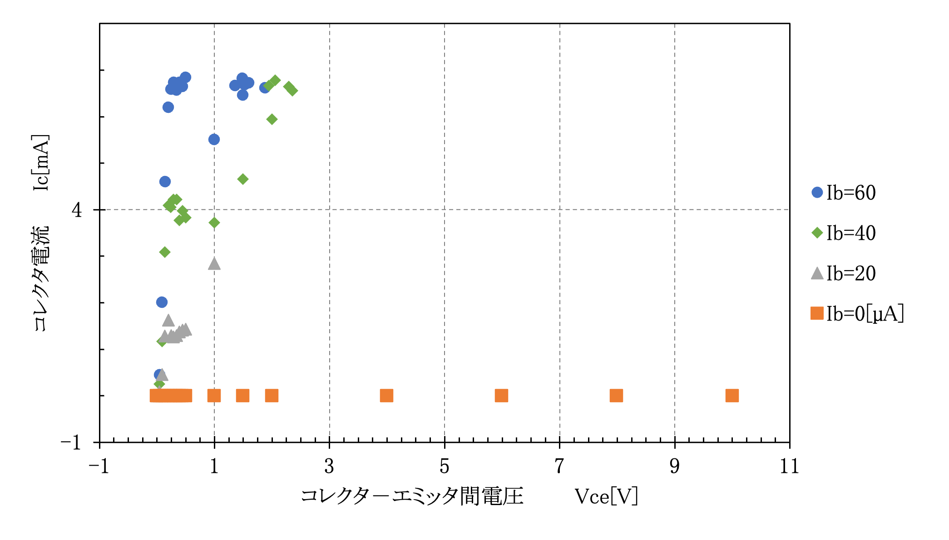
図:5.1.1.1 エミッタ接地回路のIC−VCE特性（IB別）
IBごとの出力特性曲線から、ICの増加率や飽和開始電圧を比較し、出力抵抗や領域境界を数値で示す。

IBごとの出力特性曲線から、ICの増加率や飽和開始電圧を比較し、出力抵抗や領域境界を数値で示す。

5.1.2 IB − VBE特性の測定
エミッタ接地回路でVBEを刻み変化させてIBを測定し、VCE条件別のIB−VBE特性を示す。

図:5.1.2.1 エミッタ接地回路のIB−VBE特性（VCE条件別）

VBEに対するIBの特性曲線から順方向のしきい電圧や傾きを比較し、VCE依存性を数値で示す。

5.1.3 IC − IB特性
実験4.1.1の結果からIC−IBグラフを作成し最小二乗で近似直線を引いて増幅率βを求めることを示す。

図:5.1.3.1 IC−IBグラフと最小二乗直線（β算出）

IC対IBの直線近似から傾きβを算出し、その値と回帰の決定係数や推定誤差を示す。

5.2.1 IC − VCB特性の測定
ベース接地回路でIEを0,2,4,6 mAに設定し、VCBを刻み変化させてICを測定しIE別の特性を示す。

図:5.2.1.1 ベース接地回路のIC−VCB特性（IE別）

IEごとのIC–VCB曲線から出力特性の傾きや飽和挙動を比較し、活性領域での定量的差異を示す。

5.2.2 IE − VBE特性の測定
ベース接地回路でVBEを刻み変化させてIEを測定し、VCB条件別のIE−VBE特性を示す。

図:5.2.2.1 ベース接地回路のIE−VBE特性（VCB条件別）

VBEに対するIEの応答を傾きやしきい値で定量比較し、VCB依存性を数値で示す。

5.2.3 IC − IE特性
実験4.2.1の結果からIC−IEグラフを作成し最小二乗で近似直線を引いて増幅率αを求め、式(2.3)でβを算出することを示す。

図:5.2.3.1 IC−IEグラフと最小二乗直線（αとβ算出）

IC–IEの直線近似からαを算出し、式(2.3)を用いてβを導出、算出過程と誤差評価を示す。

6. 考察

（1）エミッタ接地電流増幅率βについて、実験4.1および4.2の結果からそれぞれ算出し、データシートに記載されている数値と比較して実験の成否を議論する。さらに、実験4.1と実験4.2の結果から算出される値が一致しない理由や、データシート記載のエミッタ接地電流増幅率にある程度の幅が設けられている理由について考察する。

（2）実験4.1.1のエミッタ接地回路の出力特性を取る実験では、まずVCEを決定してからIBを変化させる（図6.1の赤矢印に沿う方向に変化させていく）手順で測定を行う。もう1つのやり方として、まずIBを決定してからVCEを変化させる（図6.1の青矢印に沿う方向に変化させていく）手順で測定を行う方法があるが、この2つの方法を比較した場合、赤で示した実際に実験で使用した方法の方が測定精度を高くしやすい。この理由について方法論的観点から考察する。図6.1 実験4.1.1における測定パラメータの決定順序（赤が実際に使用したもの）

（3）バイアス回路について、特に電流帰還バイアス回路について調査する。さらに、トランジスタは実用する際には抵抗・コンデンサを接続した基本増幅回路と呼ばれる10形で使用されることが多い。エミッタ接地、コレクタ接地、ベース接地それぞれの基本増幅回路の回路構成と、それらの回路に使われている受動素子の役割について調査する。

（4）電界効果トランジスタ（FET）について調査を行い、デバイス構造・動作原理・特性・用途の各要素について、バイポーラトランジスタと比較する。

7. まとめ
本実験の目的はバイポーラトランジスタの静特性を測定し、エミッタ接地回路とベース接地回路の入出力特性からβやαの関係を理解することだった。理論面では半導体とpn接合の基本、キャリアの動き、トランジスタの増幅作用、β・αの定義を確認した。肝は4.1でIC−VCEおよびIB−VBEを測定し、4.1.3で近似直線の傾きからβを、4.2でIC−IEからαを求めてβを算出した点であった。実験では電源Aを定電流モードで使用し、電源の向きに注意して回路を組み、データはグラフ化して最小二乗法で直線近似した。安全面では電源Aの扱いと配線時の極性に留意した。
・参考文献

[1]アナログ電子回路－集積回路化時代の－ 2019

[2]半導体デバイス入門－その原理と動作の仕組み－ 2014

[3]placeholder 文献 2023

